Домашнее задание по сольфеджио 6 класс

- Повторить новую тональность Ges-dur (знаки при ключе, ее гамму, Т53, параллельную тональность), спеть гамму Ges-dur, спеть тоническое трезвучие Соль-бемоль мажора в восходящем и нисходящем движении, 3 вида мажора.

- Мелодию диктанта проанализировать (тональность, размер, ритм, паузы, движение мелодии (поступенное или скачками), повторения), выучить и петь наизусть с дирижированием.

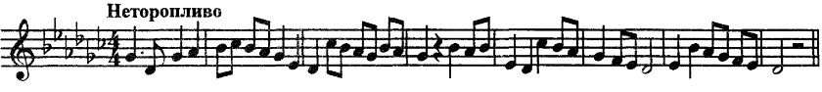

.

Дорогие ребята и родители!
По всем вопросам (непонятная тема, трудности с домашним заданием и др.) можно и нужно писать мне на почту darsert.solf@gmail.com

